
REGLAMENTO LPG
Última modificación 1/1/2025

INDICE:
1.- Participantes y Partidas organizadas.
2.- Fechas y campos.
3.- Modalidades de juego.
4.- Categorías e Inscripciones.
5.- Ritmo de juego y otras consideraciones.
6.- Suspensión del
7.- Reglas Locales.
8.- Resultados y clasificaciones.
9.- Puntuación.
10.- Premios.
11.- Premio O.M.
12.- Comité.

1.- Participantes y Partidas organizadas.
Todos los torneos son abiertos y podrán participar todos aquellos jugadores con hándicap en vigor, sean o no socios de LOCOS POR EL GOLF. En Torneos Stableford, y siempre que el campo lo permita, se podrá organizar una partida con un otro jugador para jugar juntos o compartir buggy. No se permite hacer partidas de 3 o 4 jugadores. En Torneos Medal Play, no se podrán organizar partidas.
2.- Fechas y campos.
Todas las fechas y campos que albergarán las pruebas puntuables para la Orden del Mérito se anunciarán a principio de temporada en la web www.locosporelgolfcom. La organización se guarda la posibilidad de variar alguna fecha, anunciándolo siempre con la suficiente antelación.
* Premio Final detallado en la Regla 12.
3.- Modalidades de juego.
Las modalidades Stableford y Medal Play se irán alternando a lo largo de las pruebas de la Orden del Mérito 2025 siendo anunciadas con suficiente antelación. Serán torneos válidos a efectos de hándicap tanto para subir como para bajar, con el baremo que fija la RFEG.
4.- Categorías e Inscripciones.
Las pruebas Stableford constan de 2 categorías por hándicap: la primera hasta 15,4; la segunda desde 15,5 en adelante. Estas categorías no distinguen entre damas y caballeros. El hándicap estará limitado a 30,0 para caballeros y para damas, tal como establece la RFEG para pruebas hándicap en su manual Sistema de Hándicap EGA.
Los Menores de 18 años NO OPTAN a Premios, ni obtendrán puntos para la O.M.
Super Senior (Barras Azules y Rosas). En los torneos en los que el club estime oportuno los Senior Mayores de 72 años Caballeros y 70 años Damas, tendrán la posibilidad de jugar de barras azules los Caballeros y de barras rosas las Damas, el slope, y la tarjeta serán diferentes (según medición de la RFEG). Rogamos a los/as jugadores/as que lo deseen, lo soliciten al Club, para poder adaptar la tarjeta.
Las pruebas Medal Play constan de una única categoría. El hándicap estará limitado a 30,0 para caballeros y para damas.
Las inscripciones podrán ser en el club (web o teléfono) o por las diferentes opciones de LPG (web, redes sociales, mailing o whats app). La información sobre las partidas y tees de salida serán publicadas en la web día antes de la prueba.

5.- Ritmo de juego y otras consideraciones.
En las competiciones STABLEFORD se recomienda LEVANTAR BOLA cuando el jugador ya no puntúe con el resultado para el hoyo en juego.
Se deberá jugar sin demora. Se recomienda jugar BOLA PROVISIONAL siempre que las circunstancias lo aconsejen, para evitar volver hacia atrás a poner otra bola en juego en caso de pérdida o fuera de límites. El jugador lento será panalizado si retrasa el juego (5.6b Ritmo de Juego).
Los dispositivos para medir distancias* están permitidos, excepto en las ocasiones que el Comité de Competición estime oportuno y siempre comunicándolo antes del inicio de la prueba.
*Un jugador PUEDE obtener información sobre distancia utilizando un dispositivo que mida exclusivamente la distancia. Si durante la prueba un jugador utiliza un dispositivo para medir distancias diseñado para calcular o medir cualquier otra condición que pueda afectar a su juego (caídas, velocidad de viento, temperatura, …) el jugador infringe la Regla 4.3a(1). La penalidad es la DESCALIFICACIÓN, independientemente del hecho de haber utilizado estas funciones o no.
6.- Suspensión del juego.
El procedimiento para la suspensión del juego puede verse en la regla 5.7.
• Interrumpir el juego inmediatamente: Un toque prolongado de sirena.
• Interrumpir el juego: tres toques consecutivos de sirena, repetidos.
• Reanudar el juego: dos toques consecutivos de sirena, repetidos.
7.- Reglas Locales.
Se jugará bajo las reglas locales vigentes en ese momento en el campo de golf que albergue la prueba.
8.- Resultados y clasificaciones.
Tras la finalización de cada prueba se hará la entrega de premios en base a los resultados de ese día. A lo largo de los días posteriores al torneo aparecerá en la web www.locosporelgolf.com la clasificación valedera para la Orden del Mérito.

9.- Puntuación O.M.

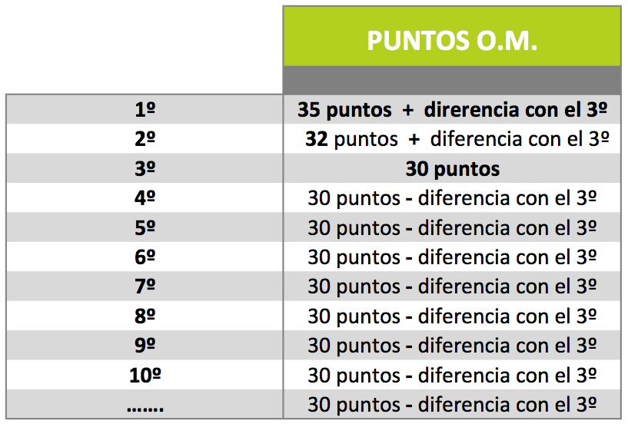

- 1º clasificado de la prueba: 35 puntos O.M. (Orden del Mérito) más (+) la diferencia de puntos stableford (o golpes netos si la prueba es Medal Play) con respecto al 3º clasificado.
- 2º clasificado: 32 puntos O.M. más (+) diferencia de puntos/golpes con respecto al 3er clasificado.
- 3º clasificado: 30 puntos O.M.
- 4º clasificado: 30 puntos O.M. menos (-) diferencia con el 3º clasificado.
En caso de suspender un torneo.
- Si todos los jugadores han disputado los 9 primeros hoyos, valdrá ese resultado.
- Si no, no habrá ni ganador del torneo ni reparto de puntos para la O.M.
Si se suspendiera la Final. La clasificación final quedaría como estaba antes de disputar la Final.
10.- Premios.

En los torneos Stabledord que conforman el circuito Locos por el Golf, habrá trofeo LPG para el ganador de 1ª categoría y premios para los dos primeros de cada categoría.
En los torneos Medal Play que conforman el circuito Locos por el Golf, habrá trofeo LPG para el ganador y premios para los tres primeros.
En función a los sponsors de cada prueba podría haber premios a la bola cercana y/o Drive más largo en los hoyos que determine el Comité de Competición. La existencia de estos premios serán comunicadas a los jugadores antes de disputar el hoyo en cuestión. El jugador que gane alguno de los premios de vencedores o premios especiales no optara a la rifa de regalos. En caso de no estar presente el ganador, se añadirá a la rifa el premio, excepto el Trofeo del ganador y el dinero del Hoyo en uno.
Las tarjetas de los jugadores que hayan ganado algún premio de la Clasificación o algún premio especial, no será incluida en el Sorteo final.
Si el mismo jugador o jugadora gana el Torneo (1º de 1 ª Categoría o 1ª de Categoría Damas) y la Clasificación scratch, se le dará el trofeo y premio de 1º de 1ª Categoría o 1ª de Categoría Damas. El premio scratch pasará al 2º clasificado de dicha clasificación.

11.- Premio O.M.

La ORDEN DEL MÉRITO LOCOS POR EL GOLF 2024 constará de 15 pruebas más la FINAL, que se disputa el 19 de Diciembre en El Bosque. El ganador de la O.M. será el jugador que consiga mas puntos, sumando sus 8 mejores torneos + la Final (que tendrá doble valor).
Premio CAMPEÓN:
- Copa LPG (1 año).
- Socio LPG 2026.
- PREMIO.
Premio 2º Clasificado:
- Socio LPG 2026.
Premio 3º Clasificado:
- Socio LPG 2026.

12.- Comité.
El Comité de Competición estará formado por JUAN LUIS GIMENEZ, BORJA MEDRANO y JOSE LUIS MALUENDA.
El Comité se reserva el derecho de modificar o adaptar este Reglamento según lo considere oportuno, tratando de perjudicar al menor número de jugadores posible. Esto incluye la toma de decisiones al respecto de condiciones meteorológicas adversas o circunstancias no previstas ajenas a la organización.

